# الفهرس

* **البيانات الشخصية .**
* **الرؤية والرسالة .**
* **التقييم بخطة التنمية المهنية بنا ء على المعايير المهنية العامة والتخصصية.**
* **برامج التنمية المهنية .**
* **كتب شكر .**
* **الدورات .**
* **تبادل الزيارات الصفية .**
* **الدراسة الذاتية .**

|  |  |
| --- | --- |
|  | **الاسم الرباعي** |
|  | **تاريخ الولادة** |
|  | **مكان الإقامة** |
|  | **الرقم الوطني** |
|  | **الرقم الوزاري** |
|  | **تاريخ التعيين** |
|  | **المؤهلات العلمية** |
|  | **الخبرات** |
|  | **الإيميل**  **رقم الهاتف** |
| **كيمياء وعلوم ارض** | **المواد التي ادرسها** |
| **جميع الصفوف** | **الصفوف** |

# الرؤية والرسالة



**الرؤية**



**بناء مجتمع تربوي مبدع، وإكساب الطلبة ثقة بالنفس لحثهم على التميز والتألق عبر بيئة تعليمية وتربوية مفيدة من المجتمع وللمجتمع، والارتقاء بمستوى الطلبة المعرفي.**



**الرسالة**



**محاولة توفير البيئة التعليمية المناسبة وتحفيز العمل بروح الفريق، وتزويد الطلبة بكيفية التخطيط السليم للحصول على التفوق والتميز.**

# التقييم بخطة التنمية المهنية بنا ء على المعايير المهنية العامة والتخصصية

|  |  |  |  |  |
| --- | --- | --- | --- | --- |
|  | **المعرفة الأكاديمية والتربوية )البيداغوجيا(** | | | |
|  | **المجال الفرعي : نظريات التعلم + الإطار العام للمناهج** | | | |
| **الملاحظات** | **الزمن** | **المؤشرات** | **الانشطة والإجراءات** | **النتائج التطويرية** |
|  | **مدار العام الدراسي** | **ازدياد عدد مجتمعات التعلم للتعرف على نظريات التعلم الحديثة** | **الاطلاع على**  **الإطار العام للمناهج** | **زيادة توظيف**  **مجتمعات التعلم المهنية لدعم المناهج والمشاركة في المعرفة العامة والتخصصية ودعم التعلم** |

|  |  |  |  |  |
| --- | --- | --- | --- | --- |
| **التعلم والتعليم** | | | | |
| **المجال الفرعي : التخطيط للتعلم + تنفيذ عمليات التعلم والتعليم** | | | | |
| **الملاحظات** | **الزمن** | **المؤشرات** | **الانشطة**  **والإجراءات** | **النتائج**  **التطويرية** |
|  | **مدار العام الدراسي** | **ازدياد توظيف**  **استراتيجيات التدريس**  **والتقويم في المواقف**  **التعليمية**  **ازدياد التفاعل مع المناهج**  **المطورة** | **تفعيل**  **استراتيجية**  **المعلم الصغير لدعم أداء**  **الطلبة في المدرسة**  **التنويع**  **باستخدام**  **استراتيجيات التدريس** | **زيادة تنفيذ استراتيجيات التدريس والتقويم**  **بطرائق تراعي النوعالاجتماعي**  **والفروق الفردية** |

# برامج التنمية المهنية

المعلم مصدر العطاء وأساس المجتمع السليم، أنا كمعلم أردني أؤمن بأنه يجب أن نطور من أنفسنا ومن معلوماتنا لأن العلم لا يقف على عمر معين أو مرحلة معينة، لذا أحب أن أقوم بدوري وأشترك في الدورات والندوات والمؤتمرات وجلسات الحوار المفيدة وأطور من نفسي وعلمي وعملي.

* شهادة حضور دورة التوعية بالمعايير المهنية لتنمية المعلمين ونظام رتب المعلمين بواقع 15 ساعة.

# كتب الشكر

ضع هنا صورة كتب شكر

# الدورات

|  |  |  |  |  |
| --- | --- | --- | --- | --- |
|  | **الدورات التي حصلت عليها** | |  |  |
| **جهة الحصول عليها** | **تاريخها** | **عدد ساعاتها** | **عنوانها** | **الرقم** |
| **وزارة التربية** |  |  |  |  |
| **والتعليم** | **2٠١٧** | **1٦٠ ساعة** | **دورة شبكات** | 1 |
| **وزارة التربية والتعليم** | **2٠١٨** | **155ساعة** | **معلمين جدد** | 2 |

**شهادة حضور دورة معلمين جدد بواقع 155 ساعه**

**هنا صورة الشهادة**

**\* مقتطفات من دورة معلمين جدد**

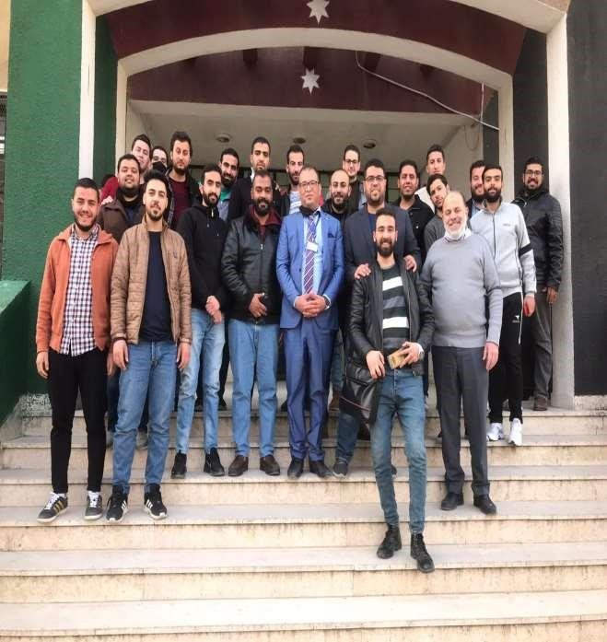



**تبادل الزيارات الصفية**

للزيارات المتبادلة بين المعلمين دور في التطوير المهني حيث أنها تسهم في نقل المهارات والاستراتيجيات الجديدة إلى أرض الواقع وتطبيقها في الصفوف الدراسية، وتقلل من العزلة بين المعلمين، وتوطد العلاقات الحميمة بين المعلمين وتعزز التعاون والمشاركة في الأفكار، وتبني ثقافة العمل التعاوني؛ لتساعد المعلمين على نقل وتبادل الأفكار والخبرات الناجحة، وتعزز جانب التأمل والنقد البناء لدى المعلم المتعلقة بمهارات التدريس، وتعتبر وسيلة عون وزيادة معرفتهم بكل ما هو جديد في مجال التربية والتعليم، وتزيد من ثقة المعلم بنفسه وانتمائه لمهنته وتسهم إيجاباا في النمو المهني للمعلم.

- نموذج من زيارة صفية لحصة معلم زميل:

**مقتطفات من حصة صفية لمادة الرياضيات للصف العاشر**

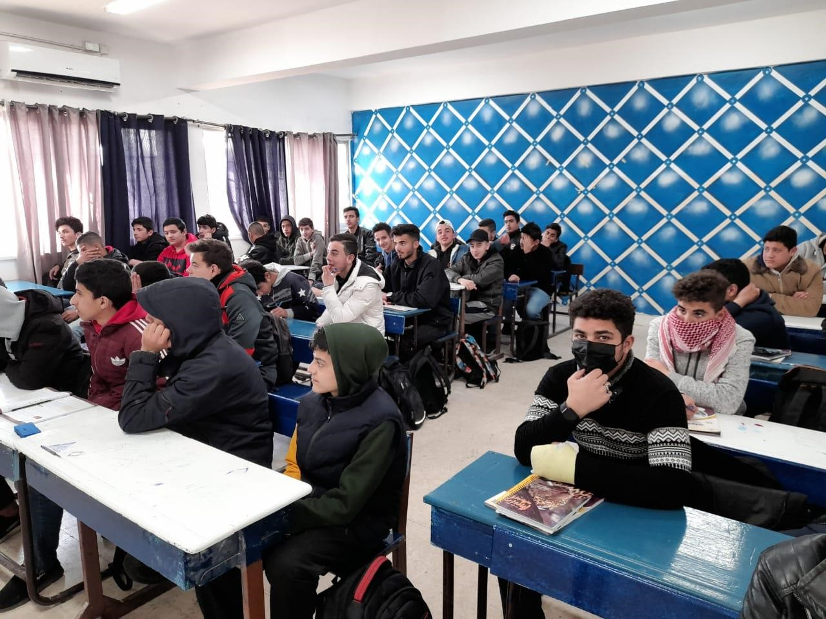

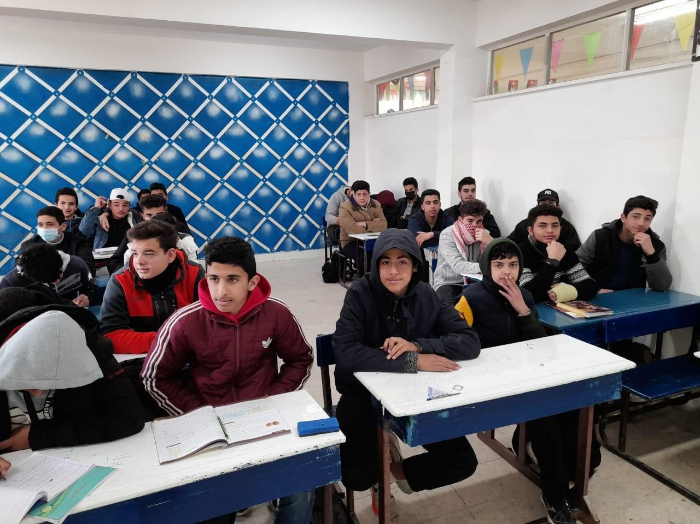

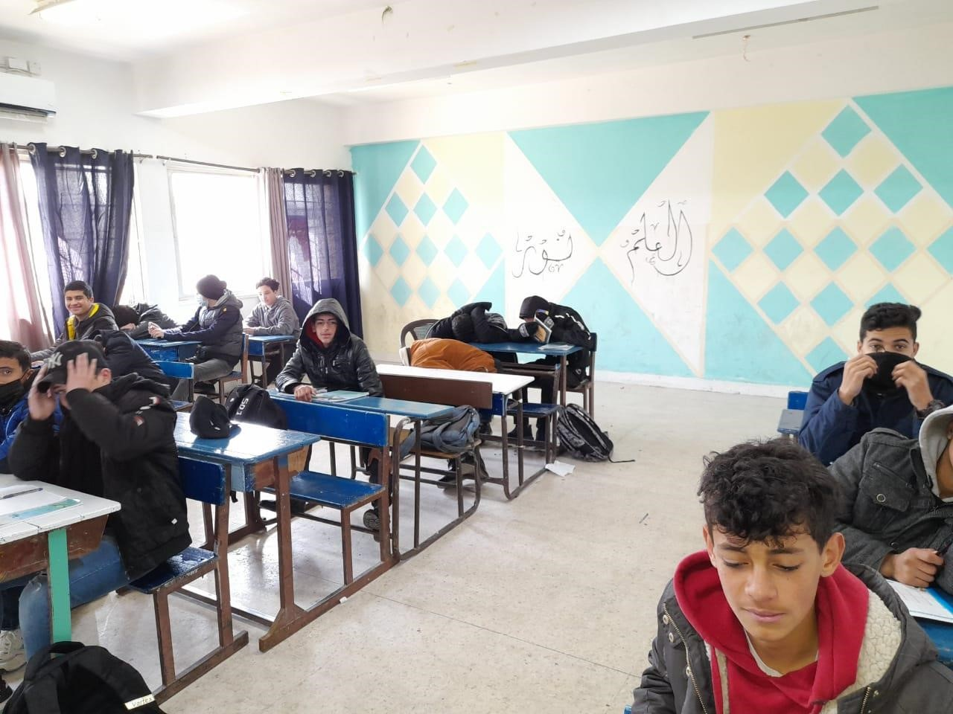

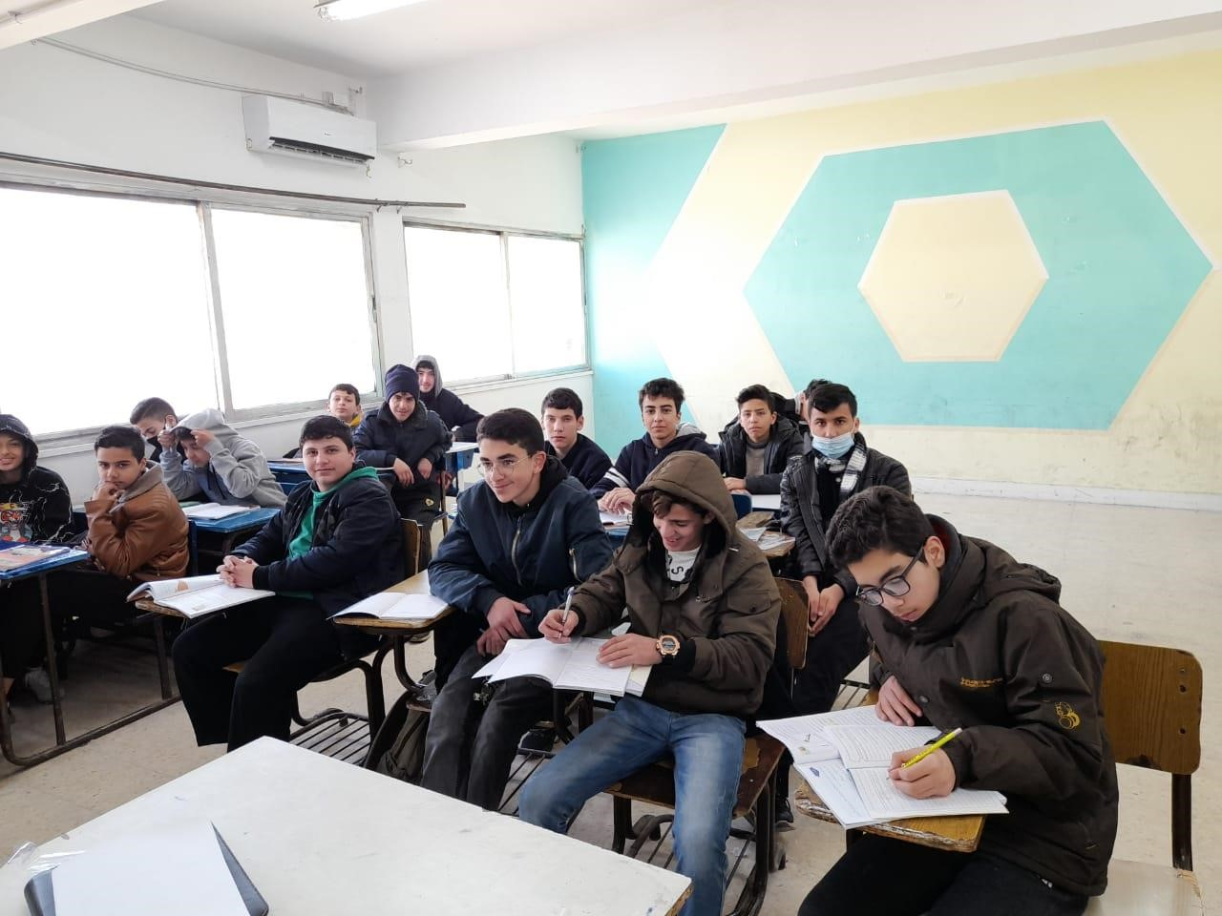

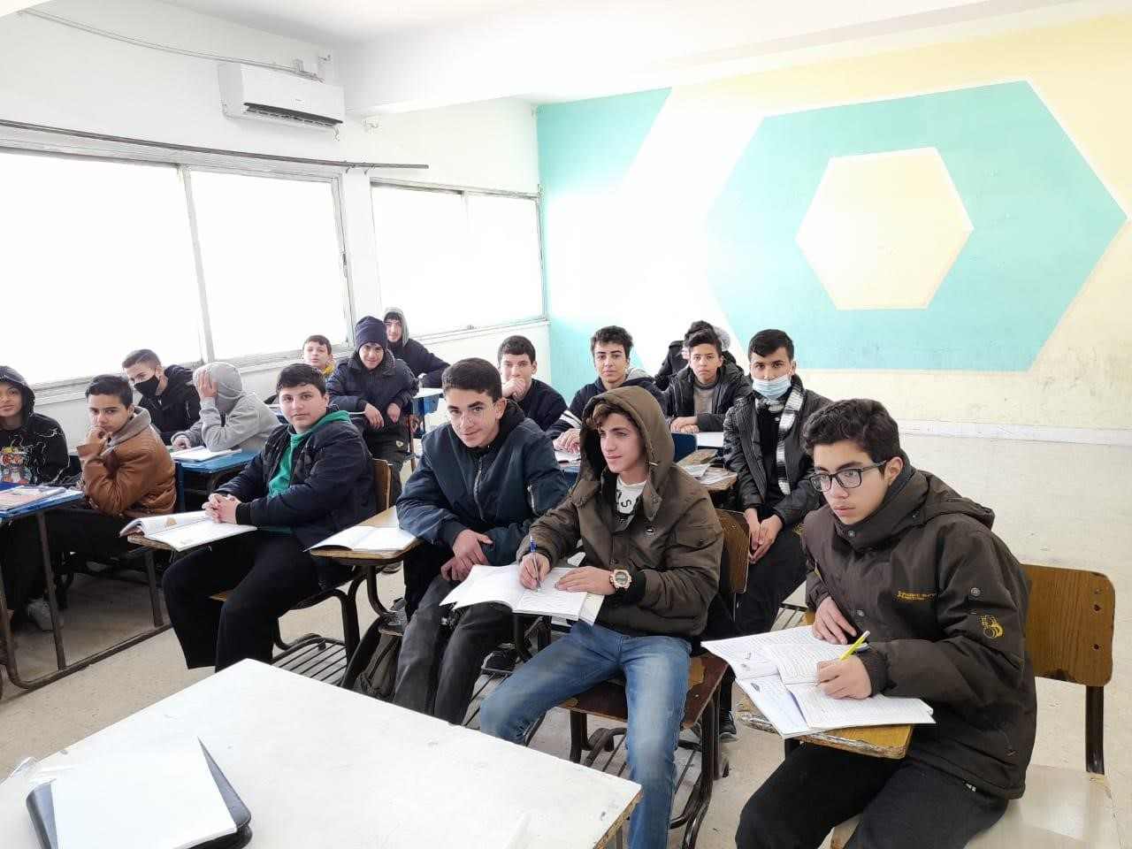

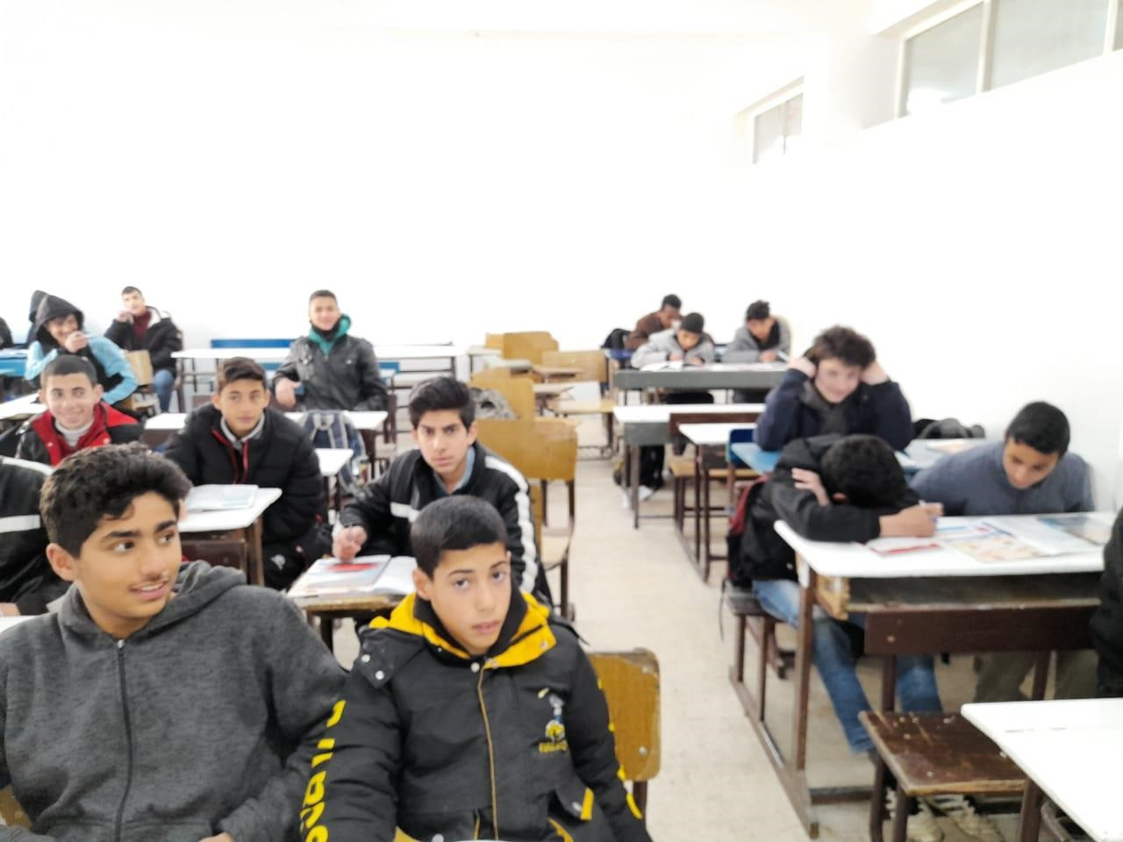

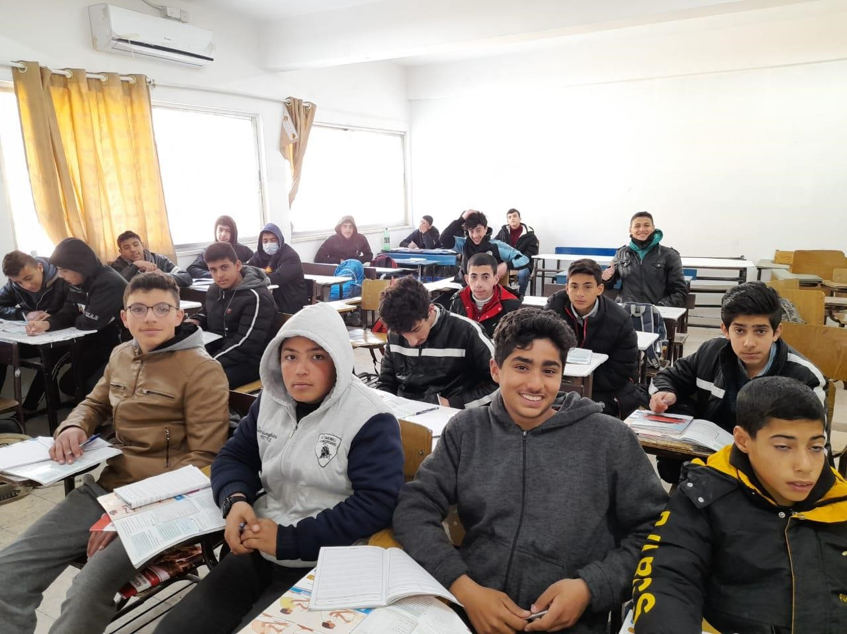

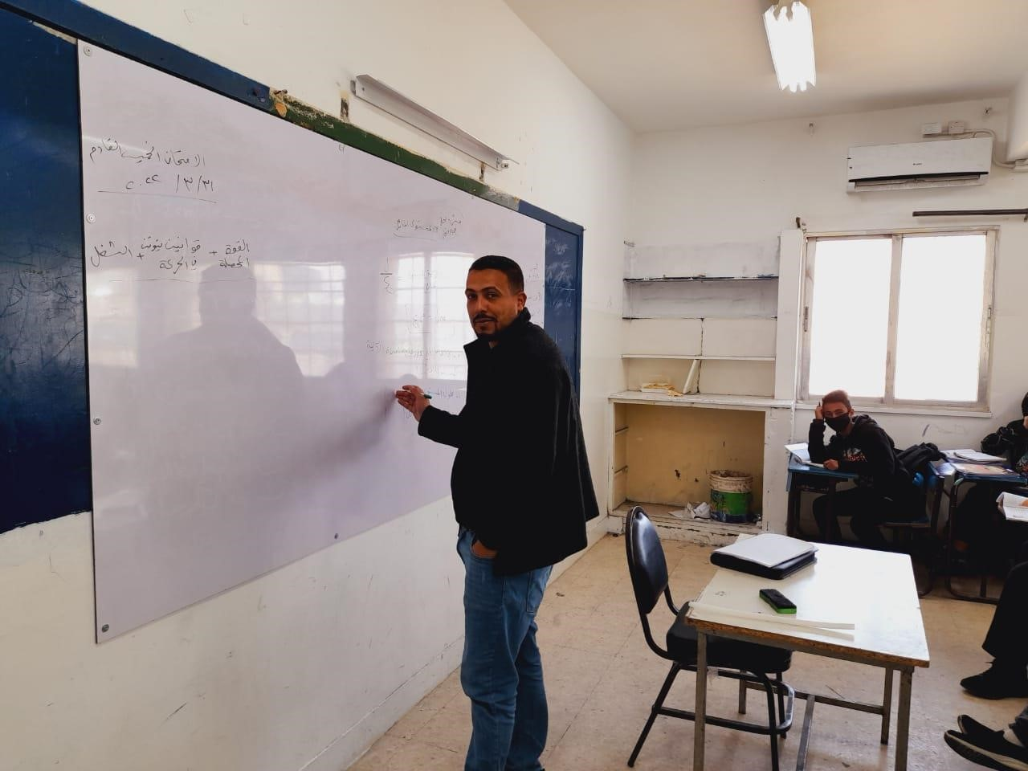

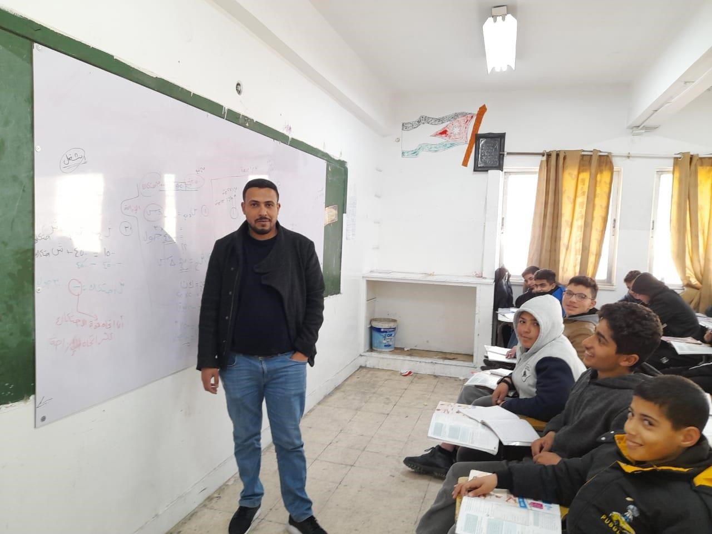

## الدراسة الذاتية

|  |  |  |  |  |
| --- | --- | --- | --- | --- |
| **العلامة**  **) 5 (** | **نقاط الضعف (مجالات التحسين)** | **نقاط القوة** | **المجال الرئيسي** | **الرقم** |
|  | **- لا أسهم مع المجتمع المدرسي في تبني الخططالمهنية المنبثقة عن رؤية الوزارة ورسالتها** | * **اطلع على رؤية وزارة التربية والتعليم ورسالتها وأهدافها**   **وقيمها الجوهرية**   * **التزم بإنجاح المشروعات والخطط**   **المنبثقة عنها** | **التربية والتعليم** | 1 |
|  | **- يواكب المستجدات التربوية باستمرار ويتبع منهجية واضحة في توظيف النماذج التعليمية** | **- أطلع على نظريات التعلم والتعليمونماذجها وآليات**  **توظيفها ويستثمر ذلك**  **لتحسين عملية التعلم**  **والتعليم** | **المعرفة الأكاديمية**  **والتربوية (البيداغوجيا)** | 2 |
|  | **- ضعف في تطبيق**  **الجودة الشاملة في العملية التعليمية** | **- لدي معرفة جيدة في القيم المهنية الداعمة**  **للسلوك المهني** | **التنمية المهنية**  **المستدامة** | 3 |
|  | **- عدم مشاركة الطلبةبفاعلية في عمليات التعلم** | **لدي القدرة في اكساب**  **الطلبة للمهارات الحياتية** | **التعلم للحياة** | 4 |

-

### مدونة قواعد السلوك الخاصة بالمعلم

**- المجال التربوي:**

* أن يكون قدوة للطلبة وأن يظهر الانتماء للوطن والمجتمع ولمهنة التعليم.
* العمل على توفير الأجواء الآمنة من خلال المحبة والتعاون والثقة.
* احترام شخصية الطالب وتقبل أفكاره وآراءه.
* مراعاة الفروق الفردية بين الطلبة.
* تشجيع الطلبة على المشاركة في جميع المناسبات الوطنية والدينية.
* القيام بتنويع الأساليب التربوية من أجل مساعدة الطلبة على فهم المواد الدراسية.
* تشجيع الطلبة على التعاون والمشاركة في الأنشطة الصفية.
* إثارة موضوعات وقضايا هامة ومعاصرة وإتاحة الفرص للطلبة لمناقشتها.
* القيام بإعداد الخطط الفردية لمساعدة الطلبة في التغلب على ضعف التحصيل.
* تطبيق المهارات الضرورية كإدارة الوقت أثناء الحصة مهارة الاتصال والتواصل مع الطلبة.

**- المجال السلوكي:**

* العمل على توفير بيئة صفية آمنة وداعمة.
* العمل على تعريف الطلبة بأنظمة المدرسة وتعليماتها وتعليمات الانضباط الطلابي.
* تشجيع الطلبة على الالتزام بالزي المدرس والمحافظة على نظافتهم.
* توعية الطلبة بأهمية المحافظة على الممتلكات المدرسية.
* اكساب الطلبة مهارات الاتصال.
* متابعة الغياب والتأخير الصباحي كل يوم.
* استخدام الأساليب التربوية في معالجة مشكلات الطلبة.
* الدخول غلى الحصص وعدم التأخر في الغرف الصفية.
* المحافظة على النظام خلال أوقات الاستراحة.

**نماذج اسئلة تدريبات TIMSS و PISA**